Contribuição para o estudo do uso da tecnologia EM BOMBAS de infusão e sua eficacia

alessandro dos santos

ifsp, cubatão, SP, brasil

JOSIMAR DOS SANTOS LIMA

ifsp, cubatão, SP, brasil

NILSON ALVES DA SILVA

ifsp, cubatão, SP, brasil

**Resumo:** O objetivo deste artigo é estudar as bombas de infusão e a sua eficácia, avaliar os pontos bons e ruions através de relatos de trabalhos já existentes que vão servir de referência para o estudo em campo, comparação com dispositivos de infusão.Também foi feita uma pesquisa de campo em um hospital que é referência para a cidade de Santos, estado de São Paulo para podermos fazer a analise do uso destes dispositivos e contestar os fatos, relatados das pesquisas utilizadas e chegar a uma conclusão sobre eles. Apresentamos os dispositivos de infusão e a parte histórica deles até o surgimento da necessidade da melhoria no tratamento e de mais precisão que os dispositivos de infusão ainda não tinham antes da década de 70 e a criação das bombas de infusão. O artigo apresenta uma bomba de infusão comum utilizada em UTI (unidade de terapia intensiva) e outra bomba de infusão que é um protótipo controlado por um aplicativo andoid.

**Palavras–chave:** Dispositivos de infusão. Bombas de infusão. Eventos adversos. Terapia. Tratamento.

**Abstract:** The objective of this article is to study infusion pumps and their efficacy, to evaluate the good points and ruions through reports of already existing works that will serve as reference for the field study, comparison with infusion devices. Also a research was done of field in a hospital that is reference for the city of Santos, state of São Paulo so that we can make the analysis of the use of these devices and contest the facts, reported of the used researches and reach a conclusion about them. We introduced the infusion devices and the historical part of them until the emergence of the necessity of the improvement in the treatment and of more precision that the devices of infusion still had not before the decade of 70 and the creation of the pumps of infusion. The article presents a common infusion pump used in intensive care unit (ICU) and another infusion pump which is a prototype controlled by an andoid application.

**Keywords:** *Infusion devices. Infusion pumps. Adverse events. Therapy. Treatment.*

## **INTRODUÇÃO**

Vera Lucia da Silveira Nantes Button, afirma que 80% dos pacientes hospitalizados recebem algum tipo de terapia por infusão, e com o aumento desse tipo de tratamento observou-se a necessidade desenvolver dispositivos para introduzir medicamentos com pressão superior a pressão sanguínea e com alto nível de precisão.

Segundo analises feitas em uma Unidade de terapia intensiva pediátrica (UTIP) feita por Elena Bohomola (2012, p.768), Ao analisar os tipos de EM (Erro de medicação), observa-se que os principais foram: velocidade de infusão errada (25,0%), omissão de dose (20,8%) e dose imprópria (11,7%), totalizando a maioria (57,5%) das notificações. Destaca-se que o principal tipo de erro, em 2007, foi a omissão de dose (29,2%) e, em 2008, foi a velocidade de infusão errada (27,7%).

Verifica-se, contudo, que os tipos de técnica errada e medicamento errado apresentaram importante aumento de um ano para o outro, ou seja, de 1,8% para 13,8% e 10,8%, respectivamente. para reduzir os incidentes foram tomadas medidas para mitigação dos erros. Foi constatado que 25% dos erros ocorridos na Unidade de Terapia intensiva pediátrica (UTIP) são decorrentes da aplicação de infusão onde os números são de mais da metade dos erros são humanos. A viabilidade da aquisição de bombas de infusão é pouco devida estes dispositivos serem importados tornando-as mais caras. Bombas de infusão são dispositivos controlados eletronicamente, isso garante que a aplicação será feita de modo esperado, continuamente, minimizando assim erros e garantindo mais qualidade no tratamento dos pacientes. O Harvard Medicate Patice Study relata que o tipo mais comum de evento adverso (ADE) está relacionado a danos causados por medicamentos (LEAPE et al. 1995) e estimou que 3,7% dos pacientes hospitalizados em New York sofreram algum evento adverso relacionado com a terapia de medicamentos em 1984. (Brennan et al., 2004). Destes, cerca de 69% dos ADE eram preveniveis (LEAPE et al. 1995).

Estudando os ADE o Harvard Medicate Patice Study foi encontrado uma taxa de 6,5 eventos adversos em um total de 100 aplicações, mais de ¼ poderia ser prevenido, nas aplicações de medicação na enfermaria foram relatados aeventos adversos em uma taxa de 38% que é quase a metade dos casos. Este relato sobre os erros ocorridos por parte da enfermagem está relacionado a falta de conhecimento das propriedades farmacêuticas e posológicas dos medicamentos e erros no manuseio de bombas de infusão intravenosas (Leape, et al, 1995).

Segundo Vera Lucia da Silveira Nantes Button (2012, p.3), existe a necessidade de que a infusão de medicamentos seja aplicada em pressão maior que a da corrente sanguínea e de forma mais precisa.

Ethel Maris Schroder Torelly (2009, p.16) constatou que há uma controvérsia no estudo de Hunch et al de novembro de 2005 em 725 leitos do hospital universitário terciario de Chicago, foi constatado erro de administração intravenosa associados a bombas de infusão. O estudo de Ethel concluiu problema no uso de bombas de infusão, erro na prescrição de medicamento e programação da aplicação do medicamento (erro haumano) que é mais da metade dos erros constatados na coleta dos dados, estes erros podem oferecer sérios riscos a um paciente podenendo levar até ao obto.

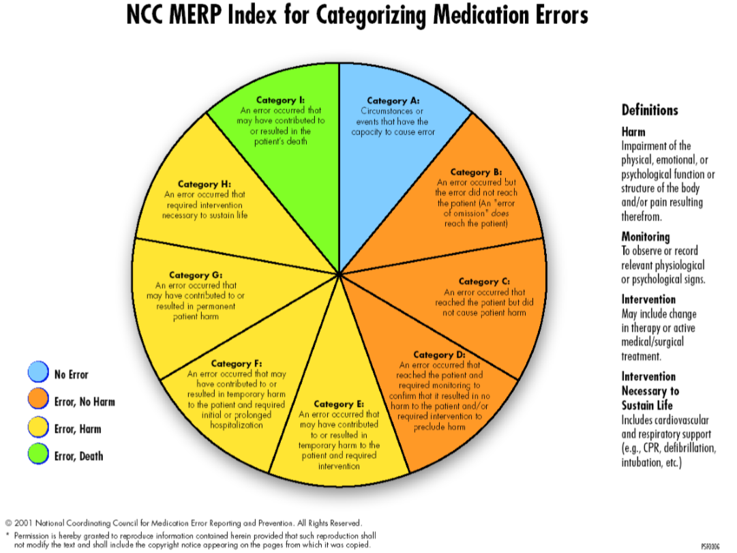

Fonte: 2001 direitos reservados a matinal coordinating Council for medication error Peporting and Prevention

O gráfico apresenta uma estatística sobre os prejuízos decorrentes eventos adversos a medicação. Pode-se observar que 1/10 dos pacientes tiveram prejuízo vital e vieram a obto, e mesma quantidade de pacientes foram tratados adequadamente sem nenhum erro no procedimento, dos demias infusões em pacientes todas elas tiveram algum tipo de erros, metade dos erros apesar do ocorrido não resultaram em prejuízo ao paciente e a outra metade causaram algum prejuízo físico ou mental e apoderiam ter levado a morte.

Os equipamentos podem ser considerados potenciais causadores, causadores destes incidentes. Fatores humanos e um desconhecimento do funcionamento ou operação do equipamento para administrar estes medicamentos contribuem para estas ocorrências (Amoore & Ingram, 2003, Quinn, 2000, Williams & Lefever, 2000).

**DISPOSITIVOS DE INFUSÃO**

Vera Lucia da Silveira Nantes Button apresenta em seu trabalho “dispositivos de infusão” um breve histórico dos dispositivos de infusão, partindo com o surgimento da agulha Rochester, 1950, por onde eram feitas a administração intravenosa através de injeção de medicações. Na década de 60, 40% das drogas eram aplicadas na forma intravenosa e havia necessidade de um processo de infusão mais preciso, ainda na década de 60 surgiu o primeiro dispositivo automático de infusão, o “infusor cronométrico da Watkins (“chronofuser”, consistia em um mecanismo de relógio que movimentava um cabeçote com roletes que comprimia um cateter deslocando o líquido).

Segundo Vera Lucia da Silveira Nantes Button (2012, p.4), na década de 70 aconteceu a introdução da eletrônica analógica aliada a motores CC, e na década de 80 passou-se a utilizar de eletrônica digital (microcontroladores) junto de motores de passo e cromoterapia. A partir da década de 90 começou o desenvolvimento de sensores para controle em malha fechada (com realimentação da saída na entrada, buscando reduzir erros) de alguns sistemas de infusão, algoritmos de correção e modelamento do controle biológico.

Bombas de infusao tem por objetivo a aplicação de medicamento no paciênte. Nem sempre a força para uso deste equipamento vem de motores eletricos, alguns utilizam a gravidade. A aplicação da do medicamento quando é feita de forma controlada através de um dispositivo inteligente alem de reduzir a chance de erros também reduz o tempo necessário para um tratamento devido o controle da aplicação da medicação de forma continua. Existem diferentes tipos de dispositivos nesse seguimento e a sua viabilidade são duas vias diferentes aonde é material de discução no desenvolvimento deste artigo.

José Izaac Leite de Amorim (*2014, p.9*)” É composto principalmente de reservatório, tubo, sendores, atuadores, motor elétrico e placa controladora de sinais.” Além destes componentes existem alarmes que emitem sons de segurança para avisar estados e erros, fim da infusão etc...

O controlador de infusão manual é um dispositivo de baixo custo porem de pouca precisão e baixo custo, porem a economia pode não ser sempre a melhor alternativa na área médica

O controlador semiautomático é uma opção que incrementa sensores de vazão para um controle melhor do fluxo da infusão. Ainda o seu funcionamento é por meio da gravidade o que torna ele ainda inviável em algns tratamentos ou menos preciso por isso mais sucetivel a erros ou falhas.

**DISPOSITIVO DE INFUSÃO SERINGA**

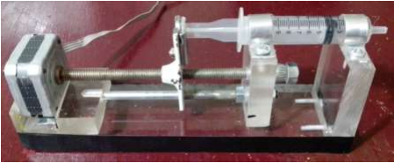

Fonte: (AMORIM, 2014, p.19)

Dispositivos de infusão com seringa utilizam uma seringa como reservatório para o medicamento a ser infundido, a seringa é acoplada a um modulo contendo um motor de passo e uma rosca sem fim, neste modulo ao ser acionado o motor de passo ele gera uma rotação a rosca sem fim que por sua vez movimenta o embolo da seringa fazendo com que o medicamento seja injetado no tubo que o transporta até o paciente.

**BOMBAS DE INFUSÃO**

O uso das bombas de infusão é mais necessário em áreas da saúde mais delicadas que há a necessidade precisão mais alta como em UTI, processos de

quimioterapia, durante e pós cirurgias e outras terapias com controladas.

Alvaro Martins da Silva Junior (2004) "Bomba de infusão é um equipamento eletromagnético muito utilizado nos estabelecimentos assistenciais de saúde (EAS) um equipamento destinado a regular o fluxo de líquidos administrados ao paciênte sob pressão positiva gerada pela bomba".

As bombas de infusão são dispositivas mais caros e devido esse motivo o acesso a ela é mais restrito podendo ser adquiridos ou alugados. A tecnologia empregada nela e a precisão na aplicação da infusão por meio de um motor elétrico justificam os custos desse aparelho, porém algunas hospitais públicos ou privados não disponibilizam de recursos para aquisição. Ethel Maris estudou duas bombas de infusão, uma de equipo universal e outra de equipo especifico e as caracterizou da sequinte maneira. Ethel Maris Schroder Torelly (2009, p.12) As bombas de infusão que utilizam equipo especifico, normalmente disponibilizadas aos hospitais por meio de consignação ou aluguel, necessitam aquisição exclusiva do fabricante. As bombas que utilizam equipo universal requerem um tipo simples, o mesmo equipo utulizado para quaisquer infusões gravitacionais.

**PROTÓTIPO BOMBA DE INFUSÃO CONTROLADA POR APLICATIVO**

Mesmo as bombas de infusão automáticas ainda sim têm controle e ajustes através dos seus botões ou displays, sendo necessário que o profissional que aplicará a infusão tenha que se deslocar até o aparelho gastando tempo que poderam ser melhor utilizado em outras tarefas . Uma das soluções para o ganho de tempoa e redução no erro na programação de uma infusão foi o desenvolvimento de um protótipo bomba de infusão controlada por aplicativo mobile que se comunica via bluetooth com a bomba, apresentado por José Izaac Leite de Amorim (*2014, p.*16) para monitoramento e controle de uma bomba de infusão ou mais de uma simuntaneamente. O uso deste aplicativo tem por objetivo além do ganho de tempo também facilitar o uso do equipamento remotamente e ajudar o profissional com uma interface de usuário simples e objetiva, visando a melhoria na qualidade da aplicação de infusão nos paciaêntes; redção nos custos devido a produção dela ser nacional e com componentes de fácil aquisição pode ser uma solução mais viável para utilização em hospitais públicos e privados, tentar explicar os pontos da tecnologia implantada e se o seu objetivo foi alcançado; a comparação do seu uso com demais equipamentos do mesmo seguimento para constatação da eficácia no e justificar o seu desenvolvimento.

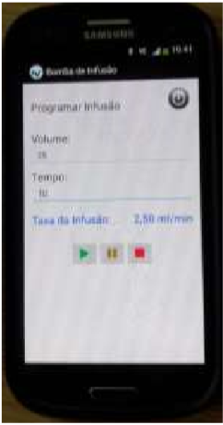

Tela do aplicativo andoid

Fonte: (AMORIM, 2014, p.29)

**APLICAÇÃO DE MEDICAMENTOS**

A aplicação de medicamentos tradicionalmente é aplicada por meio oral, intravenosa por meio de seringa por motivo de custos baixos e também a falta de equipamentos adequados. Aplicações neste modelo tem uma deficiaência que será mostrada no proximo gráfico a eficácia contra a aplicação ideal para o tratamento eficaz.

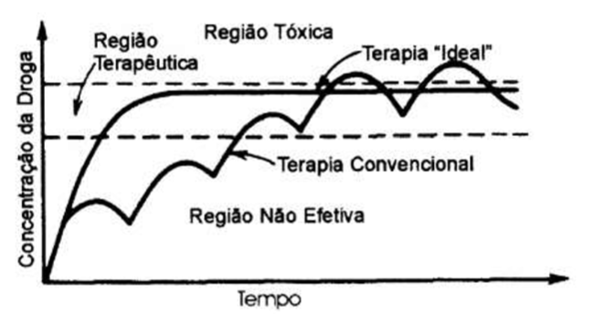

Fonte: (AMORIM, 2014, p.11)

Esta linha que foi mostrada das diferenças entre o tratamento ideal e o tratamento convencional mostra o motivo pela qual a ineficácia no tratamento não é somente mais um numero a ser mitigado, mas gera efeitos colaterais à saúde do paciente. O intervalo de tempo na terapia convencial por meio de pílulas e dispositivos de infusão como o gravitacional não é o ideal, o intervalo de tempo entre tomar uma pílula e outra ou a intensidade do gotejamento que não é constante prejudica o paciente se comparado com a infusão de medicação aplicada por bomba de infusão.

**ROTINA DE TESTES E CALIBRAÇÃO**

Para atender as expectativas de qualidade e as normativas vigentes, ao fabricar os dispositivos de infusão ele passam por testes rigorosos de qualidade e alem destes, para garantia de que ele atende as espectativas, está dentro dos parâmetros de qualidade e precisão tambem são feitas comparações com outros dispositivos de infusão certificados antes de estarem disponpiveis para comercializaçã. A falta de certificação acarreta riscos na utilização destes equipamentos, a saúde dos paciêntes e tecnicos ou pode levar á incidentes fatais.

**DISPOSITIVOS DE SEGURANÇA**

Interligado ao microcontrolador das bombas de infusão ou nos dispositivos temos um conjunto de sensores responsáveis pela leitura e interpretação das várias ações que a bomba de infusão desempenha. Estes sensores. O Microcontrolador arduíno é interligado a todos os sensores do dispositivo para que possam funcionar da maneira esperada e garantir a qualidade deste protótipo em comparação a outros dispositivos já existentes no mercado que já oferecem as mesmas funcionalidades. Com o objetivo de garantir a segurança, o controle da vazão da maneira que o dispositivo foi programado para aplicar, e o funcionamento somente com a acoplação da seringa, além de outras funcionalidades foram utilizados sensores atuadores e leds.

A utilização dos botões para a utilização manual tem o objetivo de facilitar o uso da bomba de infusão e possibilita a interação do usuário com todas as funcionalidades, esta abordagem é necessária para garantir que a ausência de um smartfone que o controle remotamente não interrompa a utilização do dispositivo. Alarmes são dispositivos de segurança que informam um estado da maquina, do sistema ou de algum dispositivo. Alarmes são muito utilizados em outros dispositivos para uma ação rápida aonde uma pessoa com entendimento tecnico do dispositivo pode tomar uma decisão. Visualmente a bomba de fusão além dos sons ela apresenta uma luz vermelha no display e no smartfone também é apresentada o status da falha.

**DISCUÇÕES**

Foi relizado uma pesquisa de campo no Hospital Santa Casa de Santos nos setores de Unidade de Terapia Intensiva Neo Natal e Unidade de Terapia Intensiva Pediatrica. Foram levantados, durante o estudo realizado, os pontos positivos e negativos sobre a utilização do dispositivo de infusão nos referidos setores. Ao todo foram entrevistados no estudo 14 profissionais diretamente envolvidos como manuseio das bombas de infusão, são eles oito enfermeiros e seis técnicos em enfermagem.

Segundo eles o principal ponto positivo do uso do dispositivo nas UTIs (unidade de terapia intenciva), tanto Neo Natal como na Pediátrica, é muito eficaz em relação ao quisito precisão, e segundo eles, para manter-se o padrão existe uma manutenção periódica de rotina para o dispositivo; o tempo estimado para manutenção é de três meses.

Em relação aos pontos negativos apresentados pelos profissionais entrevistados estão, a durabilidade da bateria, caso haja alguma intercorrência na rede elétrica, a mesma tera em torno de 1h de autonomia, outro relato negativo foi que vez ou outra o sistema “trava” e o embolo da seringa não abre ou fecha adequadamente, e por fim segundo os entrevistados efetuar a programação para administrar a medicação na seringa toda vez que necessitar sua utilização é um problema. Em relação ao ultimo ponto negativo apresentado, nos foi apresentado um exlempoonde, se for prescrito determinada medicação pelo médico na qual o paciente receberá 60 ml, o dispositivo terá que realizar o ciclo em três etapas, ou seja toda vez que for abastecer a seringa, será efuada 20ml por vez com isto terá que repetir a programação até completar o ciclo.

**CONCLUSÕES**

Conclue-se que este artigo conseguiu constatar que pode ser utilizado como uma das referencias para o estudo sobre bombas de infusão, não levantou nenhum dado relevante o treinamento dos operadores que utilizam o dispositivo e se o conhecimento deles é adequado. trouxe a informação através de entrevista que tambem a operabilidade das bombas de infusão é dificil porque a programação das bombas de infusão manuseada por estes profissionais não permite um tratamentos continuo se a prescrição da medicação ultrapassar os 20ml, isso é um fator que pode contrinuir para os erros na aplicação de medicaração, mas não foi informado o porque do problema mas foi constatado que a abordagem da programação destas bombas deveria ser modificada ou acrescentada em um produto novo. As bombas de infusão auxliam no tratamento devido a necessidade de um dispositivo mais preciso e que conseguiria aplicar o medicamento em uma pressão maior que a da corrente sanguínea porem também o dispositivo apresenta falhas na sua manutenção e utilização comprometendo o resultado da sua eficácia e concluímos com o protótipo apresentado que ainda há espaço para a utilização de novas tecnologias, e que há a necessidade de avanços tanto nas tecnologias usadas para que sejam mantidas a segurança porem uma pesquisa de campo com os operadores dos dispositivos se faz necessária para melhoria das interfaces de uso, além disso o treinamento adequado para operação do equipamento além da prescrição da medicação adequada tem que ser mitigados para evitar danos maiores e reduzir as estatisfisticas de erros.

ReferÊncias

Amoore, J. & Ingram, P. (2003). **Learning from adverse incidents involving medical devices**. Nurs, Stand. 17, 41-46.

AMORIN, José izaac leite de. **DESENVOLVIMENTO DE PROTOTIPO: SISTEMA DE ACIONAMENTO PARA BOMBA DE INFUSÃO SERINGA**. Campina Grande - PB: Dissertação (Lisensiatura em computação), Universidade Estadual da Paraíba

, 2014.

BOHOMOLA, Elena. **NOTIFICAÇÃO ESPONTÂNEA DE ERROS DE MEDICAÇÃO EM HOSPOTAL UNIVERSITÁRIO PEDIATRICO**. São paulo: 2011.

Brennan, t. a, Leape, L.L., Laird, N. M., Hebert, L., Localio, A.R., Lawthers, A.G., Newhouse, J.P., Weiler, P.C., & Hiatt, h. h. (2004). **Incidence of adverse events and negligence in hospitalized patients: results of the Harvard Medical Practice Study I**. 1991. Qual. Saf Health Care 13, 145-151.

BUTTON, Profa. Dra. Vera Lúcia da Silveira Nante. **Dispositivos de infusão.** UNICAMP. Campinas – SP, 2012.

JUNIOR, Álvaro Martins da Silva. **SISTEMA PARA AVALIAÇÃO DA FUNCIONALIDADE DE BOMBAS DE INFUSÃO**. Florianopolis: 2004.

LEAPE, L. L., BATES, D. W., CULLEN, D. J., COOPER, J., DEMONACO, H. J., GALLIVAN, T., HALLISEY, R., IVES, J., LAIRD, N., LAFFEL, G., & . (1995). **Systems analysis of adverse drug events**. ADE Prevention Study Group. JAMA 274, 35-43.

LEAPE, L. L., Lawthers, A. G., BRENNAN, T. A., & JOHNSON, W. G. (1993). **Preventing medical injury**. QRB Qual Ver. Bull. 19, 144-149.

Quinn, C. (2000). **Infusion devices: risks, functions and management**, Nurs, Stand. 14, 35-41.

RUFINO, Nelson Murilo de O. **SEGURANÇA EM REDES SEM FIO**. 4º Ed. Rio de Janeiro: Novatec, 2018.

TORELLY, Ethel Maris Schroder. **Avaliação da efetividade, Custos e Eventos Adversos de Bombas de Infusão de Medicamentos: Um Ensaio Clinico Randomizado**. Dissertação de Mestrado, Universidade federal do Rio Grande do Sul. Porto Alegre, 2009.

Williams, C. & Lefever, J. (2000). **Reducing the risk of user error with infusion pumps**. Prof. Nurse 15, 382-384.